UNIDAD EJECUTORA DE CONSERVACIÓN VIAL -COVIAL-
DEPARTAMENTO DE RECURSOS HUMANOS
JEFE: Lcda. Leticia Flores Roque
RESPONSABLE DE ACTUALIZACIÓN DE INFORME: RICARDO FIGUEROA.
Fecha de emisión: 31/12/2025

MINISTERIO DE FINANZAS PÚBLICAS
GUATEMALA, C.A.
ACUERDO GUBERNATIVO NÚMERO 50-2021

ARTICULO 14. CONSULTA Y VERIFICACIÓN PREVIA A LAS CONTRATACIONES CON CARGO A LOS RENGLONES DE GASTO CÓDIGOS 011,021,022 Y 031

NOMBRE | PUESTO
JORGE MARIO CÓRDOVA GÁLVEZ | SUPERVISOR REGIONAL DE CONTROL Y SEGUIMIENTO

Ricardo Figueroa Sánchez
Servicios Técnicos
Departamento de Recursos Humanos
Unidad Ejecutora de Conservación Vial -COVIAL-

0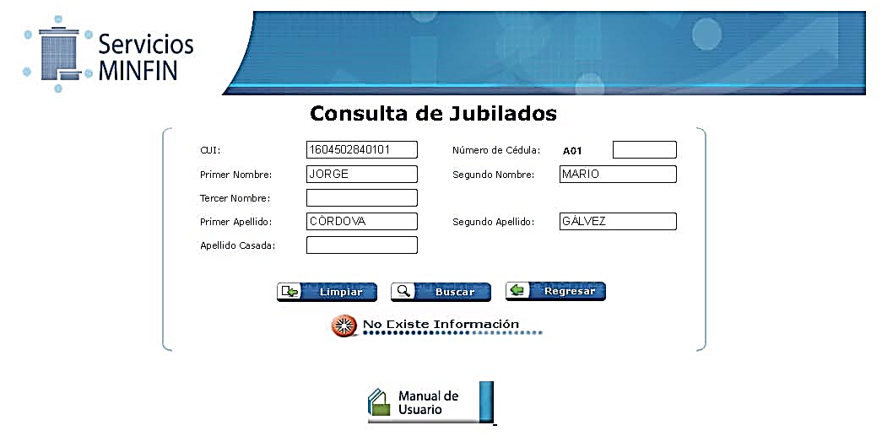
Ricardo Figueroa Sánchez
Servicios Técnicos
Departamento de Recursos Humanos
Unidad Ejecutora de Conservación Vial -COVIAL-

